Six Sigma v živote Johns Manville
seminárna práca

Bebjaková Silvia
Guttmannová Lívia
Valdner Martin

1. METÓDA SIX SIGMA V ORGANIZÁCII

Six Sigma postup má jasné a štandardizované pravidlá - od výberu projektov, cez ich plánovanie, riadenie, realizáciu, vyhodnotenie, dokumentovanie až po archiváciu. Je to prepracovaný mechanizmus, ktorý zabezpečuje, že sa riešia iba dôležité témy a zároveň sa riešenie skončí v definovanom čase s konkrétnym vyhodnotením prínosov.
V tomto mechanizme zároveň dochádza k vedľajšiemu efektu – na projektoch sa trénujú profesionálni projektoví manažéri i špecialisti, v podniku sa buduje know how a kultúra neustáleho zdokonaľovania. Takýto podnik potom oveľa ľahšie zvládne prípadné krízy a transformácie, pretože má na to pripravené zdroje a myslenie ľudí.

1.1 Charakteristika metódy Six Sigma

Sigma ako písmeno gréckej abecedy označuje smerodajnú odchýlku ako mieru variability charakteristík procesu. Six Sigma je ucelený systém na dosahovanie, udržiavanie a maximalizáciu podnikateľského úspechu spoločnosti. Je to filozofia, ktorej základom je výrok : „Čo nie je ideálne, je príležitosťou na zlepšenie!“.
Úroveň Sigma je ukazovateľ, ktorý vyjadruje výkonnosť procesu a umožňuje jeho porovnanie s inými procesmi a odvetviami. Six sigma obsahuje niečo viac: Poskytuje špecifické metódy k pretvoreniu procesu tak, aby nezhody vôbec nevznikali a zároveň sa zameriava na programy kontroly kvality, detekciu a nápravu obchodných, priemyselných a konštrukčných nezhôd.

Tab.1. Stupne Sigma v závislosti od počtu chýb a výťažnosti procesu FPY
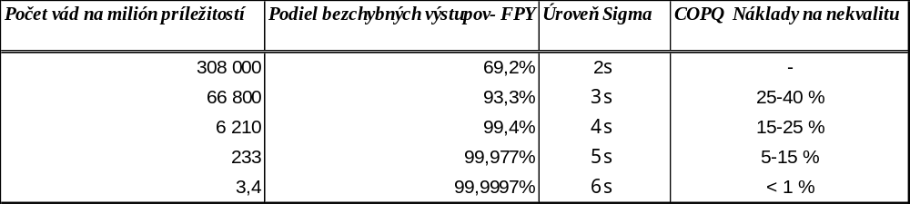
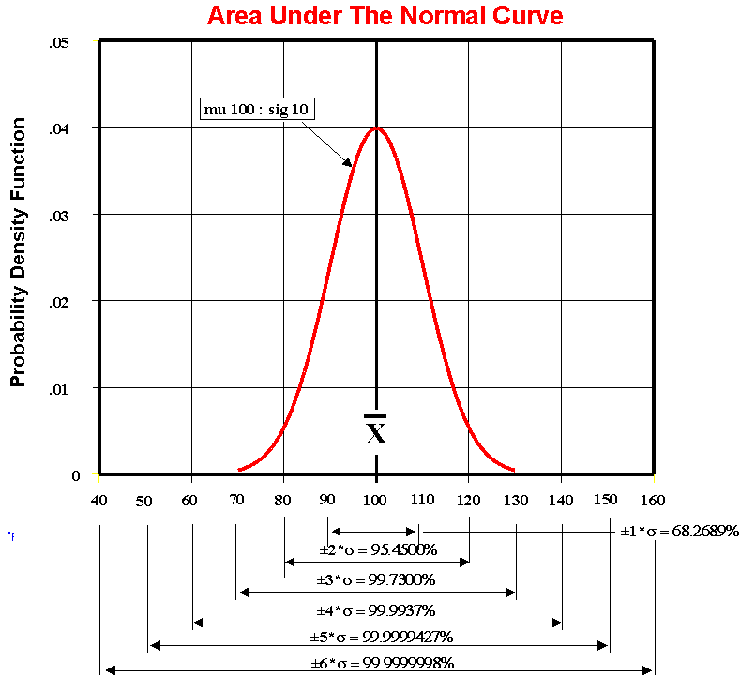
Obr. 1 Úrovne Sigma
Základom Six Sigma je detailná znalosť požiadaviek zákazníkov, disciplinované používanie faktov a objektívnych údajov, štatistické analýzy a neustále úsilie zamerané na optimalizáciu podnikateľských procesov.
Six Sigma je založená hlavne na:
  - systematickom projektovom manažmente;
  - porozumení potrieb a očakávaní zákazníkov;
  - disciplinovanom používaní faktov, dát, štatistických analýz a nástrojov;
  - dôslednom prístupe k riadeniu;
  - zlepšovaní a vytváraní nových obchodných, výrobných a obslužných procesov;
  - trvalom udržaní dosiahnutého zlepšenia;
  - snahe poskytovať kvalitnejšie výrobky rýchlejšie a s čo najnižšími nákladmi;

1.2 Počiatok metódy Six Sigma vo svete a u nás

Pôvod metódy Six Sigma je v spoločnostiach Motorola a General Electric. V sedemdesiatych rokoch minulého storočia prevzal výrobu v americkej spoločnosti Motorola japonský manažment. V priebehu krátkej doby realizoval zmeny, ktoré viedli k zníženiu počtu defektov na výrobkoch za použitia tej istej pracovnej sily, tej istej technológie a dizajnu za nižších nákladov. Motorola sa stala známou svojím líderstvom v oblasti kvality. Po tom, ako získala ocenenie The Malcom National Quality Award v roku 1988, ich tajomstvo úspechu sa stalo verejnosti známe ako Six Sigma revolúcia.
V posledných rokoch metódu Six Sigma úspešne aplikovali mnohé najvýznamnejšie svetové podniky (General Electric, Honeywell, BP).
Čas ukázal, že využitie tohto konceptu nie je len v oblasti výroby, ale aj v službách – jednoducho všade tam, kde je nutná silná orientácia na zákazníka, náklady, kvalitu, čas a výkonnosť.

V našich podmienkach sa rozširovanie tejto metódy deje jednak prostredníctvom účasti zahraničných podnikov, ktoré túto metódu priniesli zo svojich materských podnikov a rozširujú ju pomocou školení a tréningov na svojich zamestnancov, ale aj cez organizácie zaoberajúce sa projektovým riadením, jeho tréningom, šírením filozofie a poradenstvom pre spoločnosti, univerzity a vládne inštitúcie.

Uvedené slovenské firmy už aplikujú metódu Six Sigma vo svojich prevádzkach:
AWECO Appliances Slovakia, a.s., EMBRACO – SLOVAKIA, s.r.o., CERAM ČAB, a.s. Nové Sady, CERAM Group, Drôtovňa Drôty, a.s. Hlohovec, EMERSON, a.s. divízia White-Rodgers, Nové Mesto nad Váhom, FARMET, a.s. Považská Bystrica, Slovenské telekomunikácie, a.s. Bratislava, Swedwood Slovakia, závod Jasná, Závažná Poruba, Teleflex Automotive Slovakia, s.r.o., Unilever, s.r.o. Bratislava, závod Moštenec, Volkswagen, s.r.o. Bratislava, VSŽ Oceľ, s.r.o. Košice, ZSNP, a.s. Žiar nad Hronom, ZTS Strojárne, a.s. Námestovo .

1.3 Základné princípy metódy Six Sigma

Six Sigma vychádza z nasledovných hlavných princípov, ktorými sa zároveň odlišuje od iných metód zvyšovania výkonnosti podnikov:
- Orientácia na zákazníkov.
- Orientácia na procesy.
- Orientácia na zamestnancov.
- Riadenie a zlepšovanie založené na údajoch, informáciách a znalostiach.
- Trvalé zlepšovanie výkonnosti a spoľahlivosti.

1.3.1 Orientácia na zákazníkov

Snahou je viac ako len uspokojiť zákazníka a práve zákazník definuje kvalitu: očakáva vysokú výkonnosť, spoľahlivosť, konkurenčné ceny, včasné dodávky, kvalitné služby a korektné správanie. V každodenných činnostiach, ktoré ovplyvňujú vnímanie podniku zákazníkom, nestačí byť len dobrý.
Viac ako snaha byť dobrý je nutnosť uspokojiť zákazníka ako zdroj konkurenčnej výhody. Preto metóda Six Sigma začína hodnotenie vlastnej výkonnosti u zákazníka.
Teda napríklad, ak plnenie ukazovateľa dôležitého pre zákazníka nedosahuje zákazníkom definované hodnoty, je to impulz pre zlepšenie. Zníženie chýb a nedostatkov v procesoch zabezpečujúcich poskytovanie výrobkov zákazníkom o 5%, môže predstavovať až 25% potenciál zvýšenia ziskovosti. V procesoch poskytovania služieb to môže byť až 75%. Zákazník je ten, ktorý pretvára snahu výrobného podniku do zisku a spokojný zákazník potom znamená trvalý zisk.

1.3.2 Orientácia na procesy

Na základe poznania požiadaviek zákazníka Six Sigma identifikuje prioritné oblasti a procesy, v ktorých by podnik mohol dosiahnuť výrazné zlepšenia. Následne aplikuje nástroje na odhalenie príčin chýb a nedostatkov a nástroje na ich odstránenie. Six Sigma dáva manažmentu schopnosť predpovedať výsledky procesov a spôsob ako ovládnuť tieto procesy. Je to jediný spôsob udržania a rozvíjania konkurenčnej schopnosti podniku na trhu. Prekonanie očakávaní vyžaduje pozerať na podnikové procesy z perspektívy zákazníka.

1.3.3 Orientácia na zamestnancov

O výsledkoch rozhodujú zamestnanci, ktorí ich tvoria a výsledky sú závislé od kvality. Preto každý musí mať aj príležitosť meniť a zlepšovať súčasný stav vecí. Úlohou vedenia podniku je vytvárať príležitosti pre zlepšovanie, podporovať a motivovať zamestnancov, vytvárať prostredie zamerané na využitie ich schopností a znalostí s cieľom uspokojiť zákazníka.
Organizácia programu Six Sigma vyžaduje, aby na riešenie projektov zlepšovania boli vyčlenené dostatočné zdroje - predovšetkým zdroje vo forme špeciálne školených riešiteľov projektov pracujúcich na plný a na čiastočný úväzok. Na každý projekt zlepšovania je vytvorený riešiteľský tím, ktorý angažuje ďalších zamestnancov. Podmienkou riadenia zdokonaľovacieho procesu formou Six Sigma je rozšírenie filozofie „trvalej nespokojnosti“ s dosiahnutým, ale hlavne intenzívny tréning širokého okruhu personálu.

1.3.4 Riadenie a zlepšovanie založené na údajoch, informáciách a znalostiach

Systémy riadenia podnikov najčastejšie hodnotia a posudzujú výkonnosť sledovaných ukazovateľov na základe ich priemerných hodnôt z minulosti. Zákazníci však podnik nehodnotia na základe hodnoty dlhodobého priemeru, ale podľa okamžitej výkonnosti. Ak sa vyskytne odchýlka od požadovanej hodnoty, zákazník to hodnotí ako nedostatok. Pre zákazníkov aj pre podnik sú dôležité stabilné a spôsobilé procesy. Len procesy, ktorých výkonnosť je spoľahlivá a predvídateľná, môžu poskytnúť dokonalú kvalitu. Rozptyl, teda výskyt odchýlok od požadovaných hodnôt a ich tolerancií, je najväčším nepriateľom tak dodávateľov, ako aj zákazníkov daných výrobkov a služieb.
Rozptyl znemožňuje predpovedať výsledky. Ak nie je známa miera rozptylu a nie sú známe ani jeho príčiny, nie je možné robiť aktívne rozhodnutia a vyhodnocovať ich dopad na ostatné časti systému. Naviac, procesy, z ktorých pozostáva systém (podnik), sú navzájom závislé a vzájomne sa ovplyvňujú. V interných procesoch majú odchýlky na výstupe nepriaznivý vplyv na ostatné, predovšetkým nasledujúce procesy systému. Tie reprezentujú interných zákazníkov, ktorým bránia poskytovať požadovanú kvalitu svojich výstupov. V procesoch, ktoré sú v priamom kontakte s externými zákazníkmi, má rozptyl kvality a výkonnosti ešte väčší význam. Je priamym ukazovateľom spokojnosti alebo nespokojnosti zákazníkov.
Základným princípom a cieľom metódy Six Sigma je znižovanie rozptylu procesov. Aplikuje nástroje štatistickej a grafickej analýzy za účelom získavať informácie a znalosti o rozptyle procesu. Ak výstup nie je uspokojivý, Six Sigma ponúka nástroje na ďalšiu analýzu a pochopenie faktorov, ktoré ovplyvňujú proces. Uplatnením štandardného postupu krokov sa získavajú ďalšie detailné znalosti o jednotlivých prvkoch procesu a o zdrojoch rozptylu.
Základným predpokladom metódy Six Sigma je, že kvalita výstupu z celého procesu sa zlepší, ak sa zníži rozptyl jeho jednotlivých častí. Aplikované na podnik ako celok to znamená, že kvalita výstupu z podniku sa zlepší, ak sa zníži rozptyl kvality a výkonnosti jednotlivých procesov, podprocesov, prípadne ešte menších častí systému. Konečným cieľom Six sigma je minimalizovať rozptyl procesov a tak dosiahnuť stabilný priebeh a hodnoty požadovaných ukazovateľov kvality a výkonnosti, pričom dosiahnutá kvalita výkonnosti procesu sa porovnáva s obligátnym cieľom – Six Sigma.
Znižovanie rozptylu jednotlivých procesov je spôsobom zlepšenia celkovej výkonnosti podniku. To môže byť v konflikte s požiadavkami súčasnosti, kedy je cieľom dosiahnuť najlepšie výsledky s najmenšími výdavkami. Otázkou v tomto prípade je, ktoré procesy zlepšovať, aby sa dosiahol želaný efekt na celkovú výkonnosť podniku. Kritéria výberu projektov sú súčasťou metódy Six Sigma a ich výstup je jedným zo vstupov pre rozhodovanie manažmentu o smerovaní vývojových aktivít pre ďalšie obdobie. Pre lepšiu prioritizáciu aktivít sa využíva tzv. B/E matrica, kde sú vzaté do úvahy kritéria ceny riešenia, námahy na dosiahnutie cieľa a výška možného zisku z riešenia.
Six Sigma je metóda zlepšovania produktivity, výkonnosti a kvality poskytovaných výrobkov a služieb. Vychádza z dokonalého porozumenia požiadaviek a očakávaní zákazníkov a uplatňuje overené nástroje na odstraňovanie chýb v procesoch ich uspokojovania. Proces je spôsobilý, ak je jeho rozptyl minimalizovaný tak, že spĺňa požiadavky zákazníka. Treba si však uvedomiť, že ak je proces stabilný, nemusí byť spôsobilý a naopak.
Príčiny vzniku odchýlok:
85 - 95% všetkých odchýlok je spôsobených náhodnými príčinami.
5 - 15% všetkých odchýlok je spôsobených špecifickými príčinami.

V prvej fáze zlepšovania procesu je potrebné proces stabilizovať. Inými slovami, z procesu sa najskôr odstraňujú všetky mimoriadne príčiny zapríčiňujúce pohyb stredu procesu (stabilizácia procesu).

V druhej fáze sa znižuje rozptyl procesu tým, že sa identifikujú a minimalizujú bežné príčiny ovplyvňujúce rozptyl procesu (spôsobilosť procesu). Spôsobilosť procesu je kvantifikovateľným porovnaním „hlasu zákazníka“ (limity špecifikácií) a „hlasu procesu“ (regulačné medze). Štatistický nástroj na odhad výkonnosti procesu v porovnaní s požiadavkami zákazníkov (špecifikáciami) pomáha určiť, či nedošlo k posunu strednej hodnoty procesu, a či sa zvýšila alebo znížila jeho variabilita.

LSL 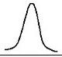 USL

Mimo cieľa (necentrovaný) , Malý rozptyl, Vysoký potenciál vzniku chýb

LSL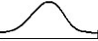USL

Nekoncentrovaný, Veľký rozptyl, Vysoký potenciál vzniku chýb

LCL  USL

V cieli (centrovaný), Malý rozptyl, Malý potenciál vzniku chýb

Obr. 2 Analýza systému merania

Na zlepšenie procesu je potrebné proces nielen centrovať, ale navyše stabilizovať. Proces je stabilný, ak sa nemení jeho priemer ani priemerná odchýlka. Ak je proces stabilný, dá sa predpovedať jeho výkonnosť.
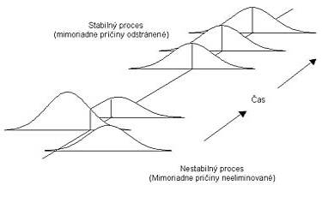
Hlavné príznaky nezvládnutého procesu:
Jeden alebo viac bodov leží mimo tolerancie,
7 za sebou idúcich bodov leží v dolnej alebo v hornej polovici grafu,
7 za sebou idúcich bodov stúpa alebo klesá,
2 z 3 za sebou idúcich bodov ležia v jednej zóne A,
4 z 5 za sebou idúcich bodov striedavo ležia v jednej zóne B,
14 a sebou idúcich bodov striedavo prechádza hore a dole,
14 za sebou idúcich bodov leží v jednej zóne C,

Uvedené príznaky sa často využívajú ako kritériá SPC procesov pre logické vyhodnotenie zvládnutia procesu z pohľadu centrovania a rozptylu.

Stabilný proces
(mimoriadne príčiny odstránené)
Nestabilný proces
(mimoriadne príčiny neeeliminované)

Obr. 3 Porovnanie stabilného a nestabilného procesu

Kvalita procesov je jedným z pilierov metodológie Six Sigma. Výkonnejšie procesy sa priamo premietajú do celkového zlepšenia chodu podniku. Riadenie procesov je preto jednou z najdôležitejších činností. Cieľom procesného riadenia je pomáhať uskutočňovať ekonomicky správne rozhodnutia pri zásahoch do procesu.
Na zlepšenie výkonnosti procesu, je nutné najprv tento proces analyzovať a spoznať, to znamená merať kľúčové ukazovatele. Meranie je podstata úspechu metodológie Six Sigma. Nie je možné zlepšiť kvalitu bez náležitého merania vstupov aj výstupov. Na hodnotenie kvality procesu sa najčastejšie používajú ukazovatele Cp a Cpk.
Cp vyjadruje pomer celkovej povolenej tolerancie (podľa špecifikácií) a nameraného rozptylu procesu - hovorí o tom, aký by proces mohol byť.
Cpk znázorňuje dynamický posun strednej hodnoty procesu, teda hodnotu, o ktorú sa proces odlišuje od požadovanej hodnoty - aký proces je. Typická cieľová hodnota je >1,33. Cpk je podielom jednej polovice celkovej povolenej odchýlky podľa špecifikácií a jednej polovice skutočnej odchýlky, pričom sa počíta iba tá z oboch polovíc, ktorá je bližšie k niektorému limitu špecifikácií, teda výsledná hodnota Cpk je nižšia. Okrem kvalitatívnych kritérií sú priamo prepojené na sigma úroveň a DPMO. Tieto dva ukazovatele hovoria o spôsobilosti procesu. Nesplnené kritérium Cpk pre proces spôsobuje vznik nepodarkov, ktoré zhoršujú FPY procesu a v konečnom dôsledku zaťažujú výrobné náklady o COPQ, čím sa znižuje marža podniku.

Proces
A
Kontrola kvality
Proces
C
Výstupná kontrola
Proces
B
Proces
A
Proces
B
Kontrola kvality
Proces
C
Výstupná kontrola

Prerábanie
Prerábanie

Skrytá továreň

Odpad
Odpad

Hľadanie, posudzovanie a náprava chyby, prerábanie nepodarku sú hodnotu nepridávajúce činnosti. Vytvárajú nároky na čas, priestory, materiál, ľudí a spôsobujú neočakávané náklady.

Obr. 4 FPY a COPQ- ukazovatele kvality procesu

Častokrát sa analýzou VA-NVA (Value added-Non Value added) objavujú prekvapujúce výsledky, ktoré posúvajú pomer týchto dvoch ukazovateľov procesu i k hranici 50%, inými slovami, každý druhý pracovník podniku pracuje na niečom, čo žiadny zákazník nechce alebo nezaplatí. Produkuje sa teda zrážka z budúceho zisku z predaja. Eliminácia NVA vedie k stabilizácii celkovej výkonnosti procesu. Celková efektívnosť sa vyjadruje multiplikáciou efektívnosti jednotlivých podprocesov. Teda proces s dvoma podprocesmi s efektivitami 97% dosahuje celkové RTY = 94%. Ak však proces obsahuje napr. 5 takýchto procesov, celkové RTY sa rovná iba 86%. Znamená to, že i keď každý z podprocesov beží relatívne dobre, až 14% vstupov sa pretvorí do odpadu.

1.4 Nástroje Six Sigma

Six Sigma využíva ako nástroje zlepšovania procesov a výrobkov niekoľko základných metód, ktoré sú postupne včleňované do projektov počas riešenia. Celý projekt je vedený v zmysle základného projektového toku nazývanom DMAIC.

DMAIC : Define – Definovať
Measure – Merať
Analyze – Analyzovať
Improve – Zlepšovať
Control – Riadiť)
Podľa charakteru a potreby pri riešení sú využívané najmä tieto hlavné nástroje :
      - Procesná mapa (Flow chart, Process Flow diagram)
      - Diagram vstup-proces-výstup s typmi vstupov procesu alebo SIPOC
      - Analýza príčin a následkov (Cause-and-effect diagram - CE)
      - Histogram (Histogram)
      - Pareto diagram (Pareto diagram)
      - Priebehový diagram (Run chart)
- Riadiaci graf (Control chart)
- Korelačný diagram (Scatter diagram)
- Regresná analýza (Regression Analysis)
- Plánovanie experimentu (Design of Experiments - DOE)
- Analýza možných chýb a ich dôsledkov (Failure Mode and Effect Analysis)
- Dom kvality (Quality Function Deployment - QFD)
- Analýza systému merania (Measurement System Analysis - MSA)
- Štandardné pracovné postupy (Standard Operating Procedure - SOP)
- Teória obmedzení - Theory of Constraints (TOC)

1.4.1 Štandardný postup zlepšovania procesu DMAIC

Six Sigma v riešení projektu používa štandardný postup krokov. Dodržiavanie štandardného postupu eliminuje typické chyby a nedostatky v riešení projektov, akými sú nedodržanie pôvodného účelu a zámeru projektu, snaha prejsť do etapy zlepšovania bez dôkladnej analýzy príčin problému alebo prekročenie plánovaného časového rámca projektu. Štandardný rámec riešenia projektu pomáha monitorovať jeho priebeh, zjednotiť spôsob práce rôznych riešiteľov v rámci podniku, vybrať pre danú etapu riešenia správne nástroje, ale predovšetkým poskytuje jednotný jazyk komunikácie všetkých zúčastnených. Najčastejšie uplatňovaný štandardný postup zlepšovania procesu je DMAIC a jeho modifikácie. DMAIC pozostáva z nasledujúcich piatich krokov. Tieto fázy sú vzájomne prepojené a tvoria proces. Výstupy jednej fázy sú zároveň vstupmi pre nasledujúcu fázu.


Ciele fázy Define (Definovať projekt):
- Potvrdenie potreby riešiť tento projekt, stanovenie rozsahu cieľov.
- Čo je dôležité pre zákazníka, pochopenie/spoznanie jeho
požiadaviek.
- Čo je dôležité pre podnik?
- Definovanie projektu.
- Identifikácia hlavných príležitostí
- Výber projektu.
- Stanovenie cieľov.
- Stanovenie hodnotiacich kritérií pre neskoršie posúdenie úspešnosti.
- Nominovanie garanta a lídra tímu.
- Vytvorenie tímu.
- Stanovenie komunikačného plánu.

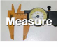
Ciele fázy Measure ( Merať):
- Meranie súčasnej úrovne výkonnosti procesu.
- Preskúmanie meracej a vyhodnocovacej techniky.
- Potvrdenie cieľa tímu a doterajších predpokladov.
- Zistenie aktuálnej situácie.
- Zber a znázornenie údajov o súčasnej situácii.
- Overenie a potvrdenie cieľov projektu.
- Identifikácia a definovanie rozhodujúcich opatrení.
- Určenie spôsobilosti procesu využitím SPC metód.

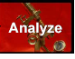
Ciele fázy Analyze (Analyzovať):
- Analýza súčasnej výkonnosti procesu.
- Analyzovanie problému a identifikácia jeho hlavnej (primárnej)
príčiny.
- Stanoviť vzťahy medzi vstupmi a výstupmi procesu,
preskúmať vzťah príčin a účinkov na základe analýzy údajov.
- Výber a zameranie sa na kľúčové vstupné premenné procesu a
overenie ich vzťahu ku kľúčovým výstupným premenným
procesu, overenie primárnych príčin.
- Začiatok generovania možných riešení.
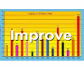
Ciele fázy Improve (Zdokonaľovať):
- Zlepšenie procesu opatreniami zameranými na odstránenie
pravých príčin problému a potvrdenie základných príčin.
- Určenie optimálneho riešenia.
- Odhadnutie finančných prínosov.
- Vytvorenie plánu implementácie.
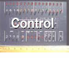
Ciele fázy Control ( Monitorovať a riadiť):
- Monitorovanie a riadenie procesu aplikovaním procedúr pre
udržanie zlepšení.
- Realizácia zmien procesu a ich riadenie.
- Vytvorenie kontrolného plánu.
- Výpočet definitívnych finančných ukazovateľov.
- Implementácia ukazovateľov procesu.
- Dokumentovanie výsledkov a prínosov projektu.
- Zverejnenie a ocenenie výsledkov.
- Odovzdanie projektu vlastníkovi procesu.
- Uzavretie projektu a následné permanentné hodnotenie
výsledkov.

1.4.2 Procesná mapa PF (Flow chart, Process Flow diagram)

Procesná mapa je grafické znázornenie jednotlivých aktivít, ktoré spolu vytvárajú proces. Je vizuálnou reprezentáciou hraníc procesu a hlavných krokov procesu. Procesná mapa umožňuje znázorniť proces súvisiaci s problémom tak, že bude ľahšie pochopiteľný pre ostatných. Dokáže popísať proces z hľadiska kvality, nákladov, času, zodpovedností za jednotlivé kroky procesu a toku informácií. Pomáha lepšie pochopiť súčasný stav procesu, identifikovať problémové oblasti a kroky nepridávajúce hodnotu v procese. Procesná mapa tiež uľahčuje identifikáciu tých oblastí procesu, ktoré boli nedostatočne definované. Takto môže tím jednoduchšie získať dodatočné vstupy od odborníkov mimo tímu a zároveň sa jednoduchšie dopracuje k lepšej definícii. Poskytuje prehľad realizácie (referenčná úroveň). Ilustruje, čo sa v skutočnosti deje, a nie to, čo by sa malo diať. Procesná mapa sa niekedy nazýva aj vývojový diagram. Je to základný plánovací nástroj na identifikáciu zákazníkov.

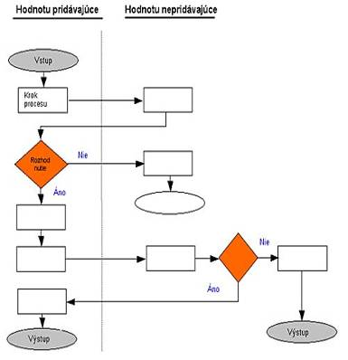
Začiatok, koniec procesu

Rozhodnutie

Operácia

Skladovanie, čakanie

Prestoje

Smer pohybu
Obr. 5 Process Flow diagram pracovnej činnosti
Hodnotu pridávajúce činnosti (VA): činnosti, ktoré trvajú určitú dobu, spotrebovávajú zdroje (ľudia, materiál, kapacity) a pretvárajú ich na výrobok, službu alebo informáciu, ktorá má pre zákazníka hodnotu.
Hodnotu nepridávajúce činnosti (NVA): činnosti, ktoré spotrebovávajú zdroje, no nepridávajú výrobku alebo službe žiadnu hodnotu pre zákazníka. Typickými príkladmi činností nepridávajúcich hodnotu sú manipulácia, preprava, kontrola, omeškanie, skladovanie, prepracovávanie a opravy chýb, čakanie na spracovanie, viacnásobné schvaľovanie.

1.4.3 IPO Diagram vstup-proces-výstup s jednotlivým typmi vstupov procesu
(Input-process-output with Constant, Noise, eXperimental - IPO diagram with CNX)

IPO diagram je nástroj na popísanie vstupov procesu, aby sme následne mohli riadiť náš výstup. Pomáha nám lepšie pochopiť súčasný stav procesu, identifikovať vstupy procesu, roztriediť ich podľa jednotlivých typov a riadiť výstup a odhaliť príležitosti na zlepšenie

Výstup
(ukazovatele výkonnosti procesu)

Lepšie
Kvalita
(požiadavky)

Lacnejšie
Efektívnosť
(náklady)
Rýchlejšie
Plnenie
(včasnosť) termínov

Vstupy
(vykazujú určitú
úroveň rozptylu)

C 1,2...n

X 1,2...n

N 1,2 ...n

Obr. 6 IPO Diagram vstup-proces-výstup s jednotlivými typmi vstupov procesu
Six Sigma využíva IPO diagram rozšírený o pohľad zákazníka a dodávateľa, tzv. SIPOC.
Supplier – Input – Process – Output – Customer

(C) Riadené vstupy (konštantné)

(X) Experimentálne
vstupy
(Y) Výstupné medze
(odozva)
Proces

(N) Neriadené vstupy (šumy)

Obr. 7 Vstupy procesu CNX

1.4.4 Analýza príčin a následkov (Cause-and-effect diagram - CE)

CE diagram je nástroj na riešenie problémov cez odhaľovanie príčin ich vzniku.
Je grafickým znázornením vzťahu príčina a následok u sledovaného ukazovateľa výkonnosti procesu, čím odhaľuje príležitosť na zlepšenie. Skúma a identifikuje pravú príčinu problému, nie jeho príznaky. Pomáha navzájom usporiadať a identifikovať vzťahy medzi faktormi, ktoré ovplyvňujú proces – skôr, než budú k dispozícii kvantifikovateľné údaje. Umožňuje nájsť všetky identifikovateľné príčiny, roztriediť ich do kategórií a usporiadať ich vzájomný vzťah a vplyv na výstup.

Vo všeobecnosti sú tieto kategórie príčin známe pod označením 7M:
- Ľudia, práca (Manpower)
- Metódy a postupy (Method)
- Systém merania (Measurement)
- Stroje (Machine)
- Systém organizovania a riadenia (Management)
- Materiál (Material)
- Vonkajšie okolie procesu (Mother nature)

Pri podrobnejšej analýze každého faktoru na diagrame dostaneme diagram, ktorý pripomína rybiu kosť (preto sa často používa aj toto pomenovanie).
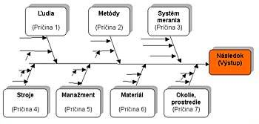

Obr. 8 Používanie CE diagramu podporuje tvorivosť a komunikáciu v riešiteľskom tíme

1.4.5 Prevencia vzniku chýb POKA-YOKE

Je to technika kontroly chýb (ako napr. výrobnej a nastavovacej činnosti) vytvorená spôsobom, ktorý by predchádzal chybám vyplývajúcim z výrobných defektov. Poka-Yoke riadi proces tak, aby prípadná chyba (omyl) nemohla ani nastať a spôsobiť zlyhanie procesu v podobe nepodarkov a strát. Je to činnosť bez chýb a znamená zníženie nákladov, uspokojenie zákazníkov a uľahčenie práce. Napr. ak sa vo výrobnej operácii nepoužijú všetky správne súčasti, tak snímač zistí, že nejaká časť nebola použitá a ukončí operáciu, čím zabráni pohybu nekompletnej časti na ďalšie stanovisko, zabráni začatiu ďalšej operácie, poškodenie, úrazu či vzniku nepodarku.

1.4.6 Histogram

Histogram je jedným z nástrojov grafickej analýzy a jeho podstatou je vizualizácia frekvencie výskytu sledovaného javu v procese. Obsahuje zhrnutie údajov o procese zbieraných v čase a grafické zobrazenie ich frekvencie výskytu. Je vhodným prostriedkom na predpovedanie chovania sa procesu a indikácie zmien procesu. Odpovedá na otázku, či je proces spôsobilý plniť požiadavku zákazníka. Skladá sa z číselných kategórií zoskupených do intervalov alebo kategórií znázornených pomocou stĺpca, ktoré ukazujú ich rozdelenie. Histogram môže ukázať strednú hodnotu a rozptyl.

1.4.7 Pareto diagram

Paretov graf je grafický nástroj na identifikáciu a stanovenie priorít viacerých kvalitatívnych problémov v jednom procese. Paretov graf je možné použiť na identifikáciu tých oblastí, v ktorých je možné za najkratší čas alebo s najmenším množstvom vynaložených prostriedkov docieliť najvyšší finančný prínos. Paretov graf je grafický nástroj, ktorý identifikuje najdôležitejšie problémy a umožňuje určiť vplyv jednotlivých vstupných faktorov na sledovaný parameter. Takto je možné snahu o zlepšovanie sústrediť na tie oblasti, kde bude mať najvyšší účinok. Tieto kategórie sú usporiadané zostupne. Viacnásobná Paretova analýza pomáha správne zamerať úsilie o zlepšenie. Je významným vstupom pri prioritizácii projektového snaženia.

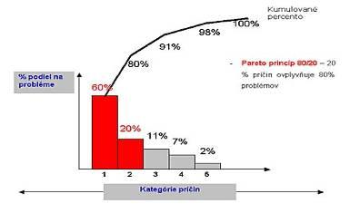
Obr. 9 Pareto diagram

Paretov graf je druhom stĺpcového diagramu, ktorého horizontálna os predstavuje jednotlivé znaky a nie spojitú stupnicu. Týmito znakmi sú často „chyby“ alebo zdroje chýb. Pretože sú jednotlivé stĺpce usporiadané podľa veľkosti, môžeme ľahšie určiť niekoľko významných znakov (vital few), resp. množstvo nepodstatných znakov (trivial many). Často platí pravidlo „80/20“: väčšina chýb je spôsobená malým počtom problémov, čím sa napomáha sústrediť zdroje na tie oblasti, kde je možné dosiahnuť najlepšie výsledky.

1.4.8 Priebehový diagram (Run chart)

Priebehový diagram je nástroj na vizualizáciu priebehu procesov v čase.
Pomáha monitorovať vývoj sledovaných parametrov procesu a určovať ich trendy, kolísanie údajov, sezónnosť, posuny v procese. Predstavuje jednoduché zobrazenie priebehu údajov za určité časové obdobie a umožňuje sledovať proces za účelom odhalenia trendov vývoja alebo prípadného posunu priemeru.
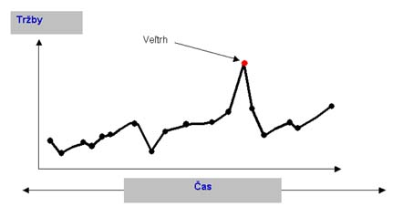
Obr. 10 Priebehový Run chart

1.4.9 Riadiaci graf (Control chart)

Riadiaci graf je základný štatistický nástroj kontrolovania a riadenia procesu, ktorý ukazuje kolísanie jednotlivých nameraných hodnôt v čase. Odlišuje prirodzenú variabilitu sledovaného parametra od mimoriadnej, ktorá je spôsobená špeciálnymi príčinami, a tak pomáha znižovať rozptyl celého procesu. Indikuje, či je daný proces zvládnutý v predpokladanom čase a v stanovených parametroch. Parametrom sú určené požadované maximálne a minimálne hodnoty – hranice tolerancie. Graf vypovedá o stabilite alebo o nestabilite monitorovaného procesu. Červené body predstavujú výskyty vymykajúce sa zo základných pravidiel stabilného procesu ohraničenými príznakmi nestability procesu.
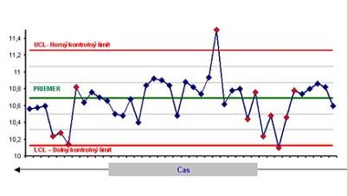
Vysvetlivky:
LCL - Dolný kontrolný limit (Dolná prirodzená tolerancia) UCL (Upper Control Limit)- Horný kontrolný limit (Horná prirodzená tolerancia)

LCL, UCL - Hlas procesu ; UCL -LCL = 6σ-Prirodzená šírka procesu

Obr.11 Priebeh riadiaceho grafu

1.4.10 Korelačný diagram (Scatter diagram)

Korelačný diagram je nástroj na sledovanie vzájomnej závislosti dvoch parametrov a určenie ich vzťahu (pozitívny, negatívny, žiadny). Diagram určuje vzájomný vzťah (koreláciu), ale neodhalí, ktorý parameter je príčinou a ktorý následkom.
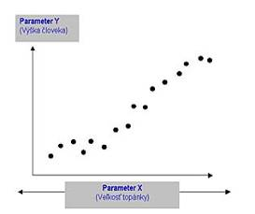
Obr.12 Korelačný diagram

1.4.11 Regresná analýza (Regression Analysis)

Regresná analýza pomáha nájsť matematický model, ktorý určuje vzťah dvoch a viacerých parametrov. Riadi a predpovedá chovanie sa sledovaných veličín, predpovedá hodnoty výstupných premenných aj tam, kde na výpočet nebol dostatok dát. Zistí body, ktoré sa výrazne odlišujú od očakávaného výsledku.

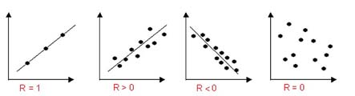
R - korelačný koeficient - vypovedá o tom, ako silno faktory spolu súvisia. Pohybuje sa v rozmedzí intervalu <- 1,1>.
Obr. 13 Graf regresnej analýzy

1.4.12 Plánovanie experimentov DOE (Design Of Experiments)

Plánovanie experimentov DOE je efektívny spôsob hodnotenia vzťahu dvoch a viacerých vstupov na jeden výstup. Pomáha identifikovať a kvantifikovať dôsledky zmeny vstupov na sledovaný výstup a zmenu kontrolovateľných faktorov (nezávislých premenných) na rôzne hodnoty s cieľom zistiť ich vplyv na určitú udalosť (závislú premennú). Ide o cieľavedomé zmeny vstupov s cieľom dosiahnuť požadované zmeny výstupu (nastavenie optimálnych parametrov pre každý vstup). Výsledky sú použité na optimalizáciu procesu. Vlastný proces DOE prebieha tak, že sa presne určia a do tabuľky rozpíšu všetky možné kombinácie vstupov do procesu. Na základe kombinácií všetkých možných hodnôt jednotlivých vstupov určíme počet behov. Pre každý beh urobíme niekoľko experimentov a odmeriame ich výsledky. Z týchto hodnôt potom vypočítame priemer a smerodajnú odchýlku. Optimálne nastavenie parametrov je potom to, u ktorého sme priemerne dosahovali najlepšie výsledky.
Typ DOE:
3 vstupy
8 behov
1 výstup (3x meraný)
2 úrovňové vstupy

Proces
X1-čas
X2-tlak
X3- vlhkosť
Y-pevnosť pevnosť

Obr. 14 Príklad plánovania experimentov DOE
Tým, že cielene privodíme rozhodujúce udalosti a budeme ich pozorovať, rýchlo získame potrebné vedomosti. To je v podstate cieľom plánovania experimentov systémom DOE.
Ako môžeme vykonávať pokusy?
  - pokus a omyl – priemerné, ale často nákladné,
  - postupné sledovanie faktorov (OFAT, one factor at a time)- dobré, ale časovo
náročné,
  - plánovanie experimentov – najlepšie.

1.4.13 Analýza možných chýb a ich dôsledkov (Failure Mode & Effect Analysis-FMEA)

FMEA sa používa na analýzu možných dôvodov zlyhania procesu s cieľom ohodnotiť riziká spojené s dôvodmi zlyhania a riziká spojené s následkami zlyhania. FMEA pomáha identifikovať, analyzovať a určiť priority možných dôvodov zlyhania a pomáha identifikovať činnosti a opatrenia na prevenciu ich výskytu. Použitím FMEA sa snažíme proces urobiť "odolným voči chybám".

FMEA sa vykonáva v tíme, použitím brainstormingu. Úlohou FMEA je vytvoriť zoznam:
- možných chýb (Ako môže proces zlyhať?)
- ich možných dôsledkov (Čo môže chyba spôsobiť?)
- možných príčin vzniku (Prečo by sa to mohlo stať?)
- činností na zabránenie vzniku (Čo môžeme urobiť na predídenie chybe?).

RPN Risk Priority Number = S * O * D
Tento index RPN určuje mieru závažnosti analyzovanej chyby. Výsledkom FMEA je návrh opatrení na zníženie RPN do takej miery, aby sa potenciálna chyba už nemohla stať kritickou pre celý proces.

1.4.14 Dom kvality (Quality Function Deployment – QFD)

QFD je nástroj, ktorý sa využíva na transformáciu požiadaviek zákazníka (väčšinou ide o kvalitatívne údaje) do technických parametrov výrobku, špecifikácii procesu (vstupy) alebo služby.

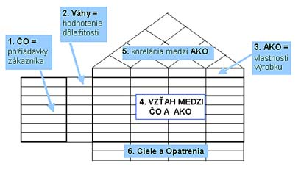

Obr.15 Dom kvality

1.4.15 Analýza systému merania (Measurement System Analysis - MSA)

MSA je nástroj na hodnotenie presnosti a vhodnosti systému merania. MSA prebieha testovaním (meraním) vybraného parametra operátorom alebo skupinou operátorov. Sleduje sa vplyv opakovateľnosti (jeden operátor opakuje meranie sledovaného parametra výrobku) a reprodukovateľnosti (skupina operátorov meria ten istý parameter) na celkový rozptyl. Výsledkom analýzy je určenie presnosti (v akej miere sa systém merania podieľa na výslednom rozptyle) a vhodnosti použitia daného systému merania pre sledovaný parameter. Ak prevláda vplyv opakovateľnosti, je potrebné prehodnotiť vhodnosť meradla a dodržiavanie SOP (štandardný postup) pri meraní. Ak prevláda reprodukovateľnosť, je potrebné prehodnotiť skúsenosti a zručnosti jednotlivých operátorov, vykonať tréning, ak je to potrebné, poprípade sa pozrieť na dodržiavanie SOP všetkými operátormi. Cieľom MSA je odhadnúť, ako sa systém merania podieľa na celkovom rozptyle sledovaného parametra. Metóda sa nazýva aj R&R Gage (Repeatibility & Reproducibility).

1.4.16 Štandardné pracovné postupy (Standard Operating Procedure - SOP)

SOP je efektívnym nástrojom znižovania a eliminácie rozptylu, pre riadenie tréningu operátorov, udržanie zlepšenej procedúry a vykonávanie procesu. SOP je detailným predpisom vykonávania činnosti alebo procesu, vrátane špecifikácii hodnôt vstupných ukazovateľov C, N, X. Presne udáva a štandardizuje, ako treba krok po kroku postupovať pri vykonávaní určitej operácie. Zmyslom je zníženie variabilnosti procesu a dodržovanie výstupných špecifikácií. Štandard je napísané alebo graficky zobrazené pravidlo, ktoré popisuje najlepší spôsob vykonávania práce. Pomáha rozumieť, pochopiť a zjednodušiť procesy/činnosti a predchádzať tak problémom. Operátori procesov sú školení a trénovaní, aby štandardom rozumeli a vedeli ich dodržiavanie reprodukovateľne predviesť v denno-dennom pracovnom rytme ako súčasť rutiny.

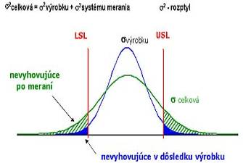
Obr.16 Graf štandardného pracovného postupu

1.4.17 Teória obmedzení - Theory of Constraints (TOC)

Zaraďuje sa medzi metódy riadenia a zvyšovania výkonnosti. Teóriu obmedzení vytvoril a rozvinul Dr. Eliyahu M. Goldratt, jedna z najvýznamnejších osobností svetového manažmentu minulého storočia, autor niekoľkých bestsellerov preložených do viac ako dvadsiatich jazykov. Teóriu obmedzení Goldratt prvýkrát popísal v novele The Goal (Cieľ). Kľúčovou myšlienkou TOC je skutočnosť, že v každom systéme sa vyskytuje minimálne jedno úzke miesto - obmedzenie. Obmedzenie bráni systému dosahovať lepšie výsledky. Odstránením obmedzenia sa zvýši výkonnosť systému a zároveň vznikne obmedzenie nové. Podstata zlepšovania aplikovaním TOC je postupné a cielené odstraňovanie obmedzení, ktoré limitujú vyššiu výkonnosť. Každý systém existuje za určitým účelom a cieľom. Cieľom podniku je zarábať peniaze. Všetky rozhodnutia a činnosti by mali podporovať dosiahnutie tohto cieľa. Ak chce podnik dosiahnuť svoj ciel, je potrebné riadiť obmedzenie. V opačnom prípade bude obmedzenie riadiť podnik. Či chceme alebo nechceme, obmedzenie určuje výstup celého systému.

Podnik, tak ako každý iný systém, je vytvorený zo vzájomne závislých činností a procesov. Analógiou je reťaz. Pre zvýšenie pevnosti reťaze je potrebné posilniť jej najslabší článok. Posilnenie ktoréhokoľvek iného článku nemá žiaden vplyv na pevnosť celej reťaze a takáto snaha reprezentuje stratu. Jediným spôsobom ako zlepšiť celý systém je nájsť a posilniť najslabší článok.
Hlavným princípom aplikácie TOC je orientácia zdrojov zlepšovania na aktuálne úzke miesto systému. Jeho maximálne využitie a následné odstránenie zabezpečí zlepšenie výkonnosti systému ako celku. Potom vznikne ďalšie úzke miesto a aplikuje sa ten istý princíp. Nezlepšuje a neinvestuje sa naraz do mnohých zlepšení, ale cielene, vždy s ohľadom na aktuálne obmedzenie systému.

JOHNS MANVILLE A SIX SIGMA

2.1. História podniku Johns Manville Slovakia a.s., vznik a transformácia

V roku 1967 bol ako súčasť materského podniku Vertex Litomyšl spustený do výroby aj závod na výrobu skla v Trnave. Už po niekoľkých rokoch došlo k osamostatneniu a nový podnik dostal názov Skloplast. Pod týmto názvom sa postupne dostal na západoeurópske trhy a stal sa závodom so stabilným a dlhodobým rastom výroby a kvality výroby.
Po úspešnom priebehu privatizácie formou zamestnaneckej účasti v roku 1995 sa zdynamizovali investičné aktivity firmy a schválená dlhodobá stratégia predpovedala zaradenie sa medzi najväčších a najvyspelejších svetových výrobcov skleného vlákna. Navrhnutá dlhodobá koncepcia rozvoja podniku sa začala realizovať od roku 1998 výstavbou prvého moderného taviaceho agregátu V2.
Ihneď po spustení do prevádzky sa prešlo na druhú investičnú fázu a modernizácia pokračovala výstavbou technologicky vyspelého taviaceho agregátu V5 so spustením do prevádzky v roku 2001.

2.2 Súčasnosť Johns Manville Slovakia a.s.

V roku 2001 americká firma Johns Manville so sídlom v Denveri, USA, s podporou investičnej skupiny Berkshire Hathaway, vstúpila do spoločnosti Skloplast a od tohto obdobia ako majoritný vlastník rozvíja výrobné a obchodné aktivity tohto podniku. Johns Manville je hlavný výrobca a predajca stavebných a priemyselných výrobkov na báze sklených vlákien. Počas svojej obchodnej činnosti od roku 1858, zaznamenal obrat tejto spoločnosti, viac ako 2 miliardy dolárov.

Zamestnáva približne 9000 zamestnancov a prevádzkuje 43 výrobných podnikov v Severnej Amerike, Európe a Ázii. Skupina Priemyselné výrobky (EPG), jedna zo štyroch strategických obchodných zložiek spoločnosti Johns Manville, vyrába sklené vlákna, netkané materiály zo skleného vlákna, netkané polyesterové textílie Spunbond a iné výrobky na báze sklených vlákien v 14 výrobných oblastiach na celom svete:

Sklené vlákno nepredstavuje finálny výrobok, ale slúži ako polotovar pre výrobcov finálnych výrobkov v oblasti automobilového, textilného, leteckého, lodiarskeho a elektrotechnického priemyslu, využíva sa tiež v stavebníctve, avšak najnovším trendom je dodávka sklených polotovarov pre vystuženie listov veterných turbín.
Johns Manville Slovakia je proexportne zameraná spoločnosť, ktorá približne 90 % svojej produkcie exportuje, hlavne do Nemecka, Francúzska, Fínska, Talianska, Veľkej Británie a krajín Beneluxu.

2.3 Johns Manville a Six Sigma -Rozšírenie metódy

V roku 2005 vedenie spoločnosti Johns Manville spustilo projekt s názvom Six Sigma. Táto nová platforma projektových činností zakotvila veľmi rýchlo a natrvalo ako jeden z pilierov trvalého a udržateľného technologického rozvoja v dlhodobej stratégii firmy.
Deklarácia Six Sigma prístupu a adaptácia jej ducha v rámci firmy však nestačí na splnenie týchto cieľov. Dôležitým prelomom v implementácii nástrojov Six Sigma bolo schválenie projektu, ktorý má zabezpečiť určitý stupeň Six Sigma kvalifikácie každému pracovníkovi firmy bez ohľadu na zastávanú pozíciu. A zároveň preniesť túto filozofiu do zmýšľania ľudí a každodenného života firmy.
Johns Manville Slovakia je firma maticovo riadená, pričom rozvojové a investičné aktivity patria do kompetencie útvaru Vývoj procesov, ktorý jednak rozpracováva dlhodobé technologické stratégie, a pomocou projektov zabezpečuje dobudovanie potrebných výrobných kapacít, ale taktiež dosiahnutie požadovanej technologickej úrovne.
Preto aplikácia komplexného a premysleného projektového riadenia je nevyhnutným prvkom, ktorý si musia osvojiť a využívať tak pracovníci tohto útvaru, ako aj všetci členovia vývojových tímov.

2.4 Členenie organizácie Six Sigma

Six Sigma sa realizuje prostredníctvom vlastných zamestnancov podniku. Zamestnanci predstavujú najdôležitejšie riešiteľské kapacity zlepšovania. Orientácia na zákazníkov, procesy a zamestnancov robí zo Six Sigma spôsob budovania a rozvíjania novej podnikovej kultúry.

Mentori:
Vedenie podniku
Vlastníci projektov

Green belti:
Ako členovia projektových tímov
Poskytujú podporu B.Beltom
Black Belti:
Agenti zmien a riešitelia projektov
Každý BB má svojho mentora

Riešiteľský tím:
Vlastník zlepšovateľského procesu, majster

White belti:
Členovia tímov, operátori
Plánovaný počet členov Six Sigma v Johns Manville:

White belt 7000 +
Green belt 400 -1200 +
Sigma Leaders 200 - 400
Functional BBs 50 -100
Fulltime Black belts 55 -60
Master Black belts 6
Six Sigma Leader 6

Obr. 17 Vnútropodniková organizácia programu Six sigma

2.4.1 Prehľad úloh a kvalifikácií Six Sigma
Tab. 2. Rozdelenie kvalifikácií Six sigma
Typ | Profil | Činnosti | Počet
Green Belt | Kolegami uznávaný a rešpektovaný, schopný previesť údaje na informácie, znalec nástrojov Pomáha BB, v typickom prípade pracuje na projekte part-time, | vedie tímy zlepšovania procesov, radí a trénuje používanie nástrojov a vykonávanie analýz, | 1 na 20 zamestnancov firmy (5%).
Black Belt | Rešpektovaný kolegami a manažmentom, znalec pokročilých nástrojov, schopný previesť údaje na informácie, | vedie strategické projekty s významným dopadom na výkonnosť procesov, agent zmien, vykonáva tréning a vedie multifunkčné tímy riešiteľov, pracuje ako BB Six Sigma na plný úväzok, | 1 na 50 -100 zamestnancov (1-2%).
Master BB | Technicky dokonalé znalosti aplikovať nástroje Six Sigma, skúsený komunikátor, uznávaný vzor a líder Six Sigma na všetkých úrovniach podniku, | mentor techník a nástrojov BB a GB, interný konzultant a tréner Six Sigm. , inovátorský prístup Six Sigma, člen vedenia Six Sigma, | 10% počtu Black Beltov.
Mentor | Top manažér, rešpektovaný líder a mentor v riešení podnikových záležitostí, kvalifikovaný a silný proponent Six Sigma kladúci správne otázky, vedie BB v zásadných otázkach, | poskytuje zdroje a podporu vedenia projektom, presadzuje víziu, tvorí plán a štruktúru programu, definuje ukazovatele, vyčísľuje výnosy, je členom vedenia Six Sigma, | 1 na organizačnú jednotku.

Výber projektov pomocou metódy Six Sigma

Projekty možno rozdeliť podľa dôležitosti a vynaloženého úsilia a z toho plynúcich benefitov pomocou viacerých matíc. Jednou z nich je B/E matica rentability. Projekty, ktoré sa nachádzajú v ľavej hornej časti štvorca sú vhodnejšie na realizáciu ako projekty, ktoré sa nachádzajú v pravej spodnej časti. Projekty v červenom kruhu sú rizikovo orientované projekty a neodporúčajú sa realizovať. Deliacou čiarou medzi projektami vhodnými a nevhodnými na realizovanie je orientovaná úsečka.

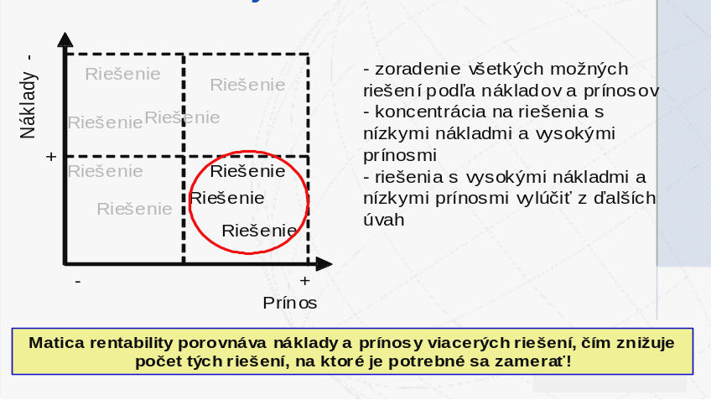
Obr. 18 B/E (Benefit/Efforts) Matica rentability

Nejde len o jednoduchú identifikáciu projektov, cieľom je vybrať tie najlepšie projekty. Rozhodujúca je účasť manažmentu. Projekty musia byť v súlade so stratégiou podniku a je potrebné im venovať potrebnú pozornosť. Projekty so sebou prinášajú ďalšie projekty.
Proces výberu projektov by sa mal často opakovať, aby sa zaručila ich správna priorita. Zodpovednosť za stanovenie kritéria pre definovanie priorít spadá obvykle do kompetencie vedenia podniku.
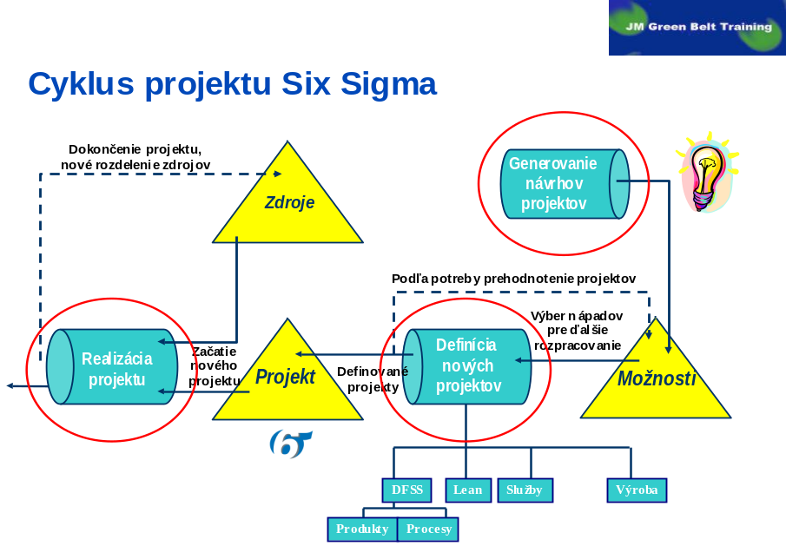
Obr.19 Životný cyklus projektu
Základné kritériá pre výber projektov :
a. Očakávané prínosy a výsledky dopadu na zákazníka a požiadavky
- dopad na obchodnú stratégiu a konkurencieschopnosť,
- dopad na budovanie kľúčovej kompetencie podniku,
- následnosť či závislosť,
- finančný dopad,
- naliehavosť,
- trend.
- Realizovateľnosť
- potrebné zdroje,
- aké odborné znalosti máme k dispozícii,
- komplexnosť,
- pravdepodobnosť úspechu,
- podpora.
- Dopad na organizáciu
- čo sa môžeme naučiť,
- medziprevádzkové výhody.

2.6 Nástroj pre výber projektu PDF (Project Definition Form)

Definuje cieľ projektu, PDF je živý dokument, ktorý sa ďalej vyvíja spolu s projektom.
PDF obsahuje nasledovné kľúčové komponenty:
- znázornenie problému formou procesnej mapy, Swim Lane alebo
vývojovým diagramom,
- ohraničenie projektu, tzv. Scope In- Scope Out prístup,
- výstup (výsledok projektu) ,ciele - jasná definícia cieľov projektu,
- ukazovatele úspešnosti – metriky na neskoršiu kontrolu výsledkov,
- potrebné zdroje,
- zhodnotenie rizík- risk manažment,
- rozdelenie zdrojov musí zohľadňovať všetky aktivity v rámci podniku,
- contingency Plan - teda „čo ak“ typ myslenia.

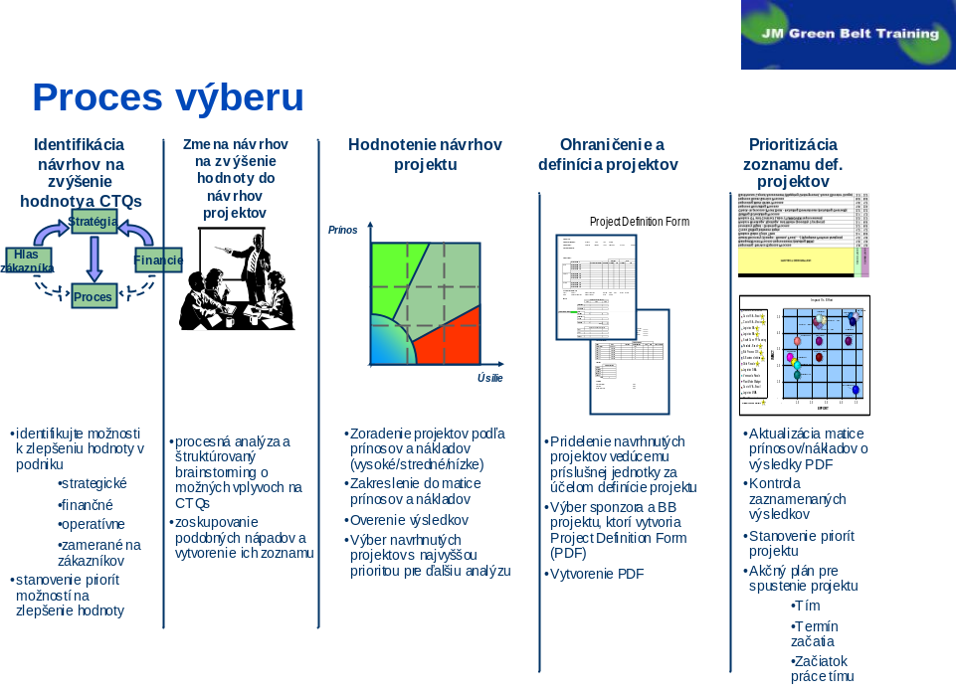
Obr.20 Proces výberu projektu

Preukázateľné prínosy úspešného aplikovania metódy Six Sigma v praxi sú v nasledovných oblastiach:
- udržanie existujúcich zákazníkov;
- rast podielu na trhu;
- skrátenie doby reakcie na požiadavky, skrátenie doby dodania výrobkov a
služieb;
- skrátenie doby trvania administratívnych procesov a predvýrobných etáp;
- zlepšenie kvality výrobkov a služieb, zníženie počtu reklamácií;
- zníženie nákladov;
- zvýšenie produktivity;
- a mnoho ďalších, výsledkom ktorých je zvýšenie hodnoty podniku, zlepšenie
jeho trhových pozícii a profitabilný rast.

3. NEKONČIACA IMPLEMENTÁCIA SIX SIGMA V SPOLOČNOSTI

  - Súčasný stav projektového plánovania v Johns Manville Slovakia, a.s.

Skloplast (predchodca Johns Manville Slovakia), ako jeden z mnohých iných nezávislých závodov, prešiel obdobím predaja majority do rúk americkej spoločnosti Johns Manville.
Zásadná zmena sa udiala na poli projektového riadenia. Predchádzajúci spôsob riadenia bol založený na centralizovanom rozhodnutí predstavenstva spoločnosti a spustení alebo ukončení nejakého projektu. Rozhodnutia o budúcich projektoch boli zakomponované do ročného plánu vývoja, ten bol na polročnej báze upresňovaný a dopĺňaný. Projekty boli následne rozpracované do detailných plánov a vedené špecializovaným útvarom Koncepcie a rozvoja, ktorého poslaním bolo navrhovať dlhodobé a krátkodobé stratégie. Tieto stratégie, pretvorené do návrhov konkrétnych projektov na naplnenie stratégií, po odobrení vedením spoločnosti, sa dostali na úroveň jednotlivých tímov. Po ukončení projektu bol privolaný odberateľ riešenia, kam novovyriešená technológia alebo produkt mal smerovať, pričom pozitívne stanovisko tohto zástupcu znamenalo ukončenie projektu. Následne sa dokončila a odovzdala komplexná dokumentácia, čím bol tím uvoľnený pre iné projekty.
Nový vlastník priniesol svoj pohľad na to, ako má byť prioritizácia vývojových zdrojov vykonávaná – a hlavne neustále upravovaná. Zásada – „Zákazník pol roka nepočká“ bola základom pre vytvorenie novej filozofie zadávania projektov - podľa potreby zákazníkov. Terajší systém pracuje na podklade dát z trhu a tieto prevteľuje do informácií pre vývojové útvary ako vstupy pre alokovanie ľudských a materiálnych zdrojov.
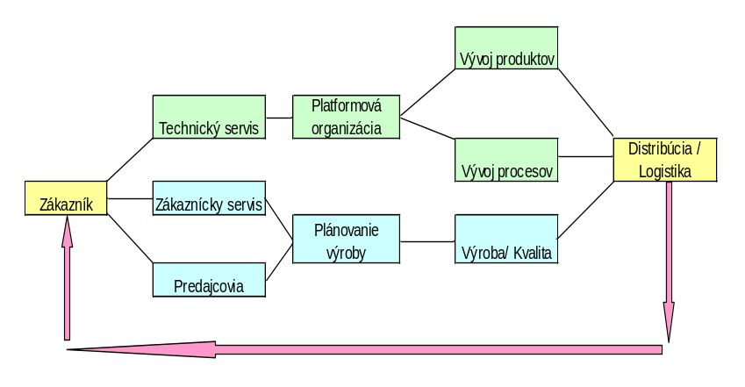
Obr. 21 Schéma vzťahu zákazníka a vývojových útvarov v JMS
Je to v podstate „real time customer driven development“, teda maximálne otvorený a v reálnom čase flexibilný systém vychádzania v ústrety požiadavkám odberateľov. Jednou z nových čŕt adaptácie na nový spôsob riadenia spoločnosti je aj trvalý brainstroming na tému potenciálnych vylepšení. Vo firme sa vertikálne i horizontálne vytvárajú multifunkčné tímy, ktoré disponujú veľkým riešiteľským potenciálom, avšak ich úsilie sa triešti na nedostatočnom zameraní sa na najdôležitejšie projekty. Ďalším negatívnym fenoménom je tlak na naštartovanie nového projektu ihneď po fyzickom odovzdaní výsledkov predchádzajúceho projektu do rúk vlastníka, avšak administratívna činnosť za účelom kompletizácie dokumentácie zostáva v úzadí záujmu.
Základné piliere stratégie prízvukovali zameranie sa na :
- Upevnenie základov fungovania závodu.
- Implementovanie nových organizačných štruktúr odrážajúcich potreby
zákazníka.
- Naštartovanie dynamického rozvoja spoločnosti cez nové projekty.
Všetky tieto štádiá sa dostali do určitej fázy implementácie, avšak ich dokončenie si vyžaduje sústredenú a dlhodobú snahu celého personálu. Posledná časť stratégie vychádza zo snahy o udržateľný rast tempom rovnajúcim sa, ak nie prevyšujúcim tempo rastu odberateľov.
V záujme lepšieho zacielenia a špecializovania sa na užší okruh zákazníckych požiadaviek, Johns Manville Slovakia pristúpil v roku 2005 k zavedeniu tzv. Platformovej organizácie. Celý výrobný sortiment JM sa z globálneho hľadiska rozdelil na 4 produktové platformy, ktoré dostali samostatných lídrov – vedúcich platforiem, ktorí za pomoci ďalších napomáhajúcich funkcií vyvíjajú aktivity s cieľom napredovať v technickej úrovni a kvalite výrobkov, procesnej stabilite, čo sa má prejaviť v postupnom náraste predaja ako reakcii odberateľov na zlepšenie stavu. Zámer sa vydaril a nová organizácia v rámci jednotlivých platforiem naozaj dynamizuje posun smerom k zákazníkovi a kvalite. Problémom sa však stáva individualizmus a akési zápolenie platforiem o vydobytie si čo najviac zdrojov, finančných aj ľudských. Je náročnejšie posudzovať priority jednotlivých platforiem, ak medzi týmito naoko samostatne aktívnymi organizáciami neexistuje častá a pravidelná výmena informácií. Naviac chýba koordinácia o stupeň vyššie, ktorá by dokázala odhaliť slabé miesta v smerovaní snahy pracovníkov v rámci konkrétnej platformy. Nakoľko každá z platforiem postupom času vygenerovala desiatky až stovky námetov na riešenie, z ktorých mnohé sú v aktivizovanom stave, sledovanie na princípe ad-hoc na celopodnikovej báze už nie je dostatočne fungujúce.

    - Zmeny v štruktúre Six Sigma

Filozofia Six Sigma je postavená na princípe vyškolenia širokého okruhu pracovníkov na nevyhnutný štandard umožňujúci pochopiť dianie v rámci projektu a podporiť jeho výsledok z pozície člena tímu, a to buď ako Green Belt či White Belt. Projektovým manažérom sa obvykle stáva Black Belt, ako líder s komplexným Six Sigma vzdelaním, skúsenosťami a praxou z tréningov a predchádzajúcich projektov. Black Belt je vyčlenený z bežných organizačných štruktúr a je na 100% alokovaný na doriešenie zvoleného problému. Tento postup bol striktne dodržiavaný od počiatku implementácie Six Sigma.
Časom vzniká značná medzera medzi ostatnými štruktúrami závodu a Six Sigma organizáciou, čo navodzuje kontraproduktívne správanie sa pracovníkov hlavne výrobných prevádzok, ktorých nezainteresovaná pozícia Black Beltov vedie k ich pocitu menšej spoluzodpovednosti za výsledok. Naopak aj Black Belti vyčlenení zo štruktúr časom strácajú kontakt s výrobou a začínajú inklinovať k teoretickým prístupom s dôrazom na prezentačné praktiky, pričom obsah prezentácie ostáva na periférii záujmu.
Na zlepšenie situácie sa začala postupne meniť organizácia Six Sigma tak, že Black Belti po vyškolení a vyriešení prvého projektu ostávajú v pôvodných organizačných štruktúrach závodu a pokračujú vo svojej funkcii. Pri vzniku potreby riešiť projekt z ich pôsobnosti sú na čiastkový úväzok povytiahnutí zo svojej pozície a s využitím už nadobudnutých Six Sigma znalostí a vedomostí sa venujú riadeniu tímu pracovníkov počas riešenia projektu. Tým, že prešli komplexným tréningom v trvaní 4-5 týždňov, je predpoklad, že ich aktivity budú štandardizované a harmonizované s inými projektovými lídrami využívajúce tie isté vedomosti pre riešenie iných projektov. Táto forma Black Beltov sa nazvala Funkčný Black Belt. Teda je to kombinácia Black Belta na plný úväzok a pracovníkom na svojej trvalej pozícii pred absolvovaním Black Belt tréningu.

    - Aktualizácia projektov

Charakteristickou črtou podnikovej klímy v Skloplaste, ako predchodcu Johns Manville Slovakia, bolo zameranie sa na úspešnosť riešenia a na časové hľadisko projektu. V rámci lokálne riadenej firmy takýto prístup bol plne uspokojivý, nakoľko konsolidácia a aktualizácia projektov prebiehala pod hlavičkou toho istého manažmentu a v relatívne krátkom čase.
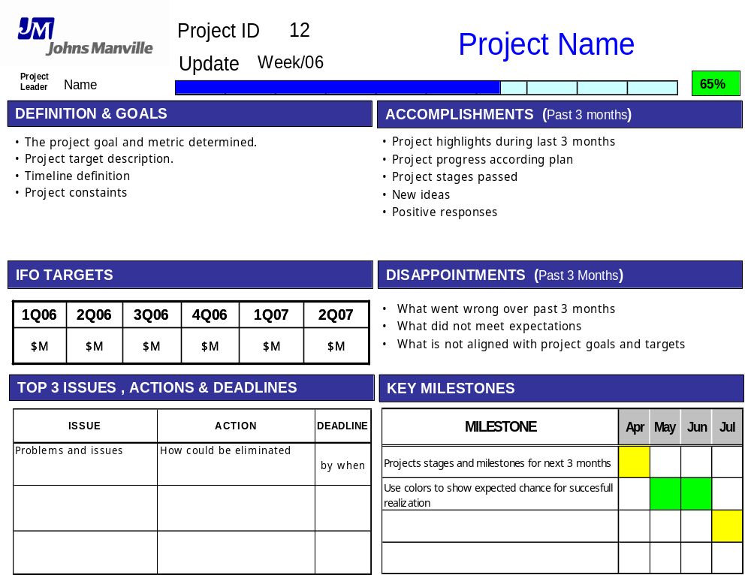

Obr. 22 Šablóna návrhu 6- blokovej aktualizácie stavu projektu pre týždenné reportovanie

Potreba informovania o stave narastá nielen s veľkosťou firmy, ale aj z dôvodu geografických daností závodov v rámci Johns Manville t.j. časového posunu jednotlivých závodov po svete (od –7 po +8 hodín od Trnavy). Je teda potrebné vytvoriť a upevňovať kultúru zdieľania dát cez kedykoľvek prístupné serverové riešenia, Sharepointy s prístupom na podnikové lokality pomocou Internetu, zdieľaných diskov a pod.

4. ZÁVER

Ekonomické výsledky a tvrdé konkurenčné prostredie stimulujú snahy každého výrobcu o zvyšovanie efektivity vlastných štruktúr. Zmena sa dá dosiahnuť jednotlivými projektami, ktoré pomôžu pootvoriť dvere nových trhov, či odstránia stratové činnosti v podniku. Aby sa takáto zmena stala trvale udržateľnou a prinášala podniku prospech i po adaptácii zmeny do štandardných rutinných činností, musí nastať aj kvalitatívna zmena od úspešného riadenia jedného projektu k úspešnému multiprojektovému plánovaniu ako celku.
Ukazuje sa, že individuálne schopnosti vedúcich projektov nie sú tým najslabším článkom celého systému, nakoľko pomerne značné rozšírenie myšlienky Six Sigma za pomoci intenzívnych tréningov vytvorilo určitú znalostnú úroveň riešiteľov a tá dáva veľkú šancu na úspech celému tímu. Systém multiprojektového plánovania však nie je dostatočne skoordinovaný a poskytuje priestor na rozhodovanie nie na báze dát, ale na báze podnikovej hierarchie a pocitov. V nasledujúcom štádiu bola celá práca zacielená na vylepšenie koordinácie a komunikácie. Aby projekt i po úspešnom doriešení vyznel ako zvládnutý a dotiahnutý, bolo potrebné zamerať sa aj na vhodnú formu reportovania. Po zavŕšení projektových prác, odovzdaní výsledkov do užívania je veľmi dôležité archivovať postup, dáta, ako aj výsledky projektu pre možnosť budúcej informovanosti a zdieľania benefitu v rámci globálnej firmy.

ZOZNAM BIBLIOGRAFICKÝCH ODKAZOV

[1] Patloka V., Princíp DMAIC, Konferencia Six Sigma, SC&Partner, spol s.r.o, 5.2.2004
[2] The Six Sigma Hand book, Thomas Pyzdek str. 4 The McGraw-Hill Comp,
Inc., 2003
[3] Príručka Six Sigma, Green belt školenie, Management systems 23.-27.8.2004
[4] Príručka For Business Excellance: FBE, Projektový Manažment, Bratislava 2002
[5] Príručka Six Sigma Odborný seminár 16.10.2003, Management Systems
[6] http://www.msys.sk/six-sigma.htm
[7] Management systems, školenie Six Sigma Lean teória obmedzení 16.október
2003
[8] Longman, Andrew D.,Mullins, James P., Project Management Guide to the
Kepner-Tregoe Method, Kepner-Tegoe,Inc, Princeton 2002
Longman, Andrew D.,Mullins, James P., Project Management Notes and
References, Kepner-Tegoe,Inc, Princeton 2002

Príloha A

Organizačná štruktúra Six Sigma vo firme Johns Manville Bekshire Hathaway.

Vice President
Denver

Value pricing and Six Sigma Leader
Denver
Master Black Belt
Purchasing/Supply chain - Waterwille
JMX Leader
Berlin
Marketing Black Belt NA
Marketing Black Belt Europe
SC Black Belt
Denver
SC Black Belt
Wertheim
JMX Black Belts
USA
JMX Black Belts Europe Europe

Príloha B

Ukážka konkrétnej stabilizácie a vylepšenia procesov využitím nástrojov SixSigma. Vyladenie tohto procesu na začiatku roku 2006 znamená úsporu niekoľko desiatok miliónov korún ročne.

UCL=94.071
LCL=82.969
CEN=88.52
50
55
60
65
70
75
80
85
90
95
100
13.4
25.4
7.5
19.5
31.5
12.6
24.6
6.7
18.7
30.7
11.8
23.8
4.9
16.9
28.9
10.10
22.10
3.11
15.11
27.11
9.12
21.12
2.1
14.1
26.1
7.2
19.2
3.3
15.3
27.3
8.4
20.4
2.5
14.5
FORMING V3 - FPY

Príloha C

Postup DMAIC:

D
M
A
I
C

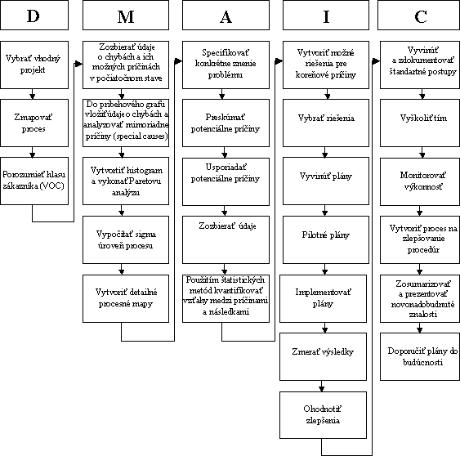

Príloha D

Proces Supplier – Input – Process – Output – Customer

Suppliers
dodávatelia
Input
vstupy
Start
Stop
Customer
zákazník
Outputs
výstupy
Výrobca surovín
Dodávateľ energie
JM
Suroviny
Energia
Personál
recykl. odpad
SOPO
tovar 1. triedy
Predaj
Vinutie
Sušenie
Fulár
mech. spevnenie
Odloženie
Pradiareň
Doprava odrezkov
Balenie/sklad
Mat. sklad
Manažment
Zamestnanci
Spojivo
Sklen.
Rezanie
Hladenie
Preklopenie
Orezanie

Príloha E : Plánovacia matica QFD 4


